**HÌNH ĐỒNG DẠNG & HÌNH ĐỒNG DẠNG TRONG THỰC TẾ.**

*Hình học*

*phẳng*

**A. KIẾN THỨC TRỌNG TÂM.**

**1. Hình đồng dạng phối cảnh *(Hình vị tự)*.**

* Hình ảnh bên từ điểm O, phóng to hai lần tam giác ABC, ta sẽ nhận được tam giác A’B’C’. Hai tam giác A’B’C’ và ABC gọi là đồng dạng phối cảnh *(hay vị tự)* với nhau, điểm O gọi là tâm đồng dạng phối cảnh, tỉ số  gọi là tỉ số vị tự.
* Hình ảnh bên từ điểm O, thu nhỏ hai lần tứ giác ABCD, ta sẽ nhận được tứ giác A’B’C’D’. Hai tứ giác A’B’C’D’ và ABCD gọi là đồng dạng phối cảnh *(hay vị tự)* với nhau, điểm O gọi là tâm đồng dạng phối cảnh, tỉ số  gọi là tỉ số vị tự.
* Như vậy, bằng cách phóng to *(nếu tỉ số vị tự k > 1)* hay thu nhỏ *(nếu tỉ số vị tự k < 1)* hình H, ta sẽ nhận được hình H ’ đồng dạng phối cảnh (hay vị tự) với hình H.
* Ta cũng gọi H ’ là hình đồng dạng phối cảnh (hay hình vị tự ) tỉ số k của hình H.
* Hình đồng dạng phối cảnh tỉ số k của đoạn thẳng AB là một đoạn thẳng *A’B’ ( nằm trên đường thẳng song song hoặc trùng với đường thẳng AB)* và A’B’ = k.AB.

**2. Hình đồng dạng.**

* Nếu có thể đặt hình H chồng khít lên hình H ’ thì ta nói hai hình H và H ’ là bằng nhau (hay còn gọi là hình H bằng hình H ’).
* Hai hình đồng dạng phối cảnh (hay vị tự) cũng là hai hình đồng dạng.

**B. CÁC DẠNG BÀI TẬP VÀ PHƯƠNG PHÁP GIẢI.**

|  |
| --- |
| Dạng 1: Hình đồng dạng phối cảnh. |

**Ví dụ 1.**

Hình ảnh bên dưới là bức tranh Đông Hồ nhưng có kích thước khác nhau. Cho biết hai hình chữ nhật *ABCD, EFGH* có đồng dạng phối cảnh không ? Nếu có, hãy chỉ ra tâm đồng dạng phối cảnh.



**Ví dụ 2.**

Trong hình vẽ bên dưới, các điểm A’, B’, C’, D’ lần lượt là trung điểm của các đoạn thẳng OA, OB, OC, OD. Quan sát hình vẽ và cho biết :

a/ Hai hình thang A’B’C’D’, ABCD có đồng dạng phối cảnh hay không ?

b/ Hai hình thang EFGH, ABCD có bằng nhau không ?



|  |
| --- |
| Dạng 2: Từ tỉ số vị tự tìm độ dài cạnh của hìnhH và H ’theo yêu cầu. |

**Ví dụ 3.**

Cho tam giác ABC có AB = 4, BC = 7, CA = 6. Cho O là điểm phân biệt.

Giả sử tam giác A’B’C’ là hình đồng dạng phối cảnh của tam giác ABC với O là tâm đồng dạng phối cảnh, tỉ số  .

Hãy tìm độ dài các cạnh của tam giác A’B’C’.

|  |
| --- |
| Dạng 3: Một số hình đồng dạng trong thực tiễn. |

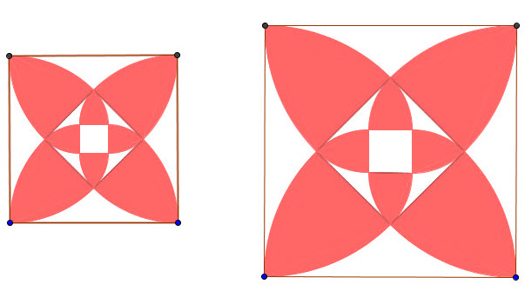**Ví dụ 4.** Tìm một số hình ảnh về những hình đồng dạng trong thực tiễn .

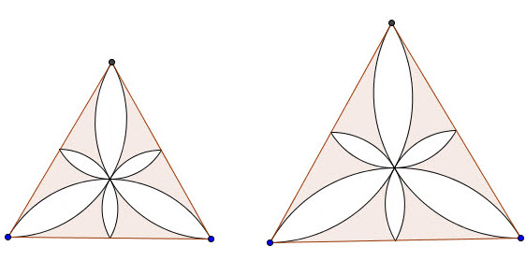

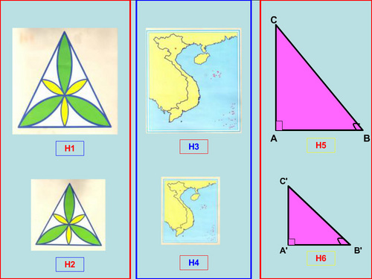

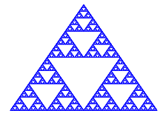

**C. BÀI TẬP THỰC HÀNH.**

**Bài 1:**

Hình bên dưới mô tả hai bức tranh kim tử tháp nhứng có kích thước khác nhau.

Cho biết hai hình vuông A’B’C’D’ và ABCD có đồng dạng phối cảnh không ? Nếu có , nếu có hãy chỉ ra tâm đồng dạng phối cảnh.



**Bài 2:**

Cho tam giác ABC có AB = 4, BC = 7, CA = 6. Cho O, I là điểm phân biệt.

a/ Giả sử tam giác A’B’C’ là hình đồng dạng phối cảnh của tam giác ABC với O là tâm đồng dạng phối cảnh, tỉ số  .

Hãy tìm độ dài các cạnh của tam giác A’B’C’.

b/ Giả sử tam giác A’’B’’C’’ là hình đồng dạng phối cảnh của tam giác ABC với điểm I là tâm đồng dạng phối cảnh , tỉ số  . Hãy tìm độ dài các cạnh của tam giác A’’B’’C’’.

c/ Chứng minh  .

**Bài 3:**

Cho hai tứ giác A’B’C’D’ và ABCD đồng dạng phối cảnh với nhau . O là tâm đồng dạng phối cảnh ,tỉ số vị tự là k =  . Biết AB = 3cm; BC = 1,5cm; CD = 2cm; AD = 4cm. Tính độ dài các cạnh của tứ giác A’B’C’D’.

**Bài 4:**

Biết mỗi hình dưới đây đồng dạng với một hình khác, hãy tìm các cặp hình đồng dạng đó.



**Bài 5:**

Hình ảnh bên dưới là hình ảnh chiếc cỏ bốn lá gợi lên những hình ảnh đồng dạng . Hãy viết tên các cặp chiếc cỏ bốn lá gợi lên những hình đồng dạng.



Tài liệu được chia sẻ bởi Website VnTeach.Com

https://www.vnteach.com

Một sản phẩm của cộng đồng facebook Thư Viện VnTeach.Com

https://www.facebook.com/groups/vnteach/

https://www.facebook.com/groups/thuvienvnteach/